KATA PENGANTAR

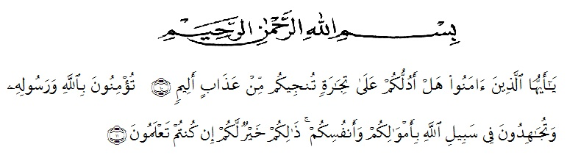
Artinya:
“Hai orang-orang yang beriman, sukakah kamu aku tunjukkan suatu perniagaan yang dapat menyelamatkanmu dari azab yang pedih?¹⁰. (yaitu) kamu beriman kepada Allah dan Rasul-Nya dan berjihad di jalan Allah dengan harta dan jiwamu. Itulah yang lebih baik bagi mu jika kamu mengetahui.¹¹. (Qs Ash-shaff : 10-11).
Dengan memanjatkan puji syukur kehadirat Allah SWT, karena hanya dengan hanya limpahan rahmat, karunia dan ridho-Nya sehinnga penulis dapat menyelesaikan skripsi dalam waktu yang telah di tentukan.
Penyusunan skripsi yang berjudul “Pengaruh Badan Usaha Milik Desa (BUMDes) Terhadap Pengembangan Ekonomi Di Desa Sidodadi Kecamatan Batang Kuis Kabupaten Deli Serdang”.
Dengan lancar tanpa ada kendala akhirnya penulis berharap semoga skripsi ini dapat bermanfaat bagi pihak yang memerlukan. Penulis mengucapkan terimakasih kepada semua pihak yang telah memberikan masuksan sehingga skripsi ini dapat terselesaikan. Oleh karena itu, Pada bagian ini penulis ingin menyampaikan terimakasih dan penghargaan sebesar-besarnya kepada:
- Bapak Dr. KRT.Hardi Mulyono K. Surbakti selaku Rektor Universitas Muslim Nusantara Al-Washliyah Medan.
- Ibu Shita Tiara SE,Ak, M.Si selaku Dekan Fakultas Ekonomi Universitas Muslim Nusantara Al-Washliyah Medan.
- Bapak Mutawaqil Bilah Tumanggor, S.E, MM selaku Ketua Jurusan Program Studi Manajemen Fakultas Ekonomi Universitas Muslim Nusantara Al-Washliyah Medan.
- Bapak Tukimin Lubis, SE, M.MA selaku Dosen Pembimbing I yang telah banyak memberikan bimbingan, pengarahan serta dorongan dan semangat kepada penulis selama penyelesaian skripsi ini.
- Bapak Julianto Hutasuhut, SE, MM selaku Pembimbing II yang telah banyak memberikan bimbingan, pengarahan serta dorongan dan semangat kepada penulis selama penyelesaian skripsi ini.
- Seluruh staff pengajar dan pegawai di Fakultas Ekonomi Jurusan Manajemen Universitas Muslim Nusantara Al-Washliyah Medan.
- Bapak Hambali Selaku Bendahara BUMDes di Desa Sidodadi Kecamatan Batang Kuis Kabupaten Deli Serdang yang telah membantu dalam proses pengumpulan data.
- Untuk yang Teristimewa Ayahanda, Muhammad Yahya dan yang tercinta Ibunda Sumarni terimakasih yang tiada tara yang telah menjadi orang tua terhebat dan adik-adik saya yang selalu memberikan motivasi, nasehat, cinta, perhatian dan kasih sayang serta ketulusan dan keikhlasan doa kepada penulis.
- Untuk sahabat saya Maysarah Silitonga, Nur Abdilla Sari Pohan dan yang lainnya yang masih banyak yang tidak bisa penulis sebutkan satu persatu terimakasih yang telah memberikan nasehat, motivasi dan dorongan kepada penulis dalam penyelesaian skripsi ini.
- Terimakasih untuk sahabat seperjuangan kelas Manajemen 8D yang selalu support satu sama lain agar kita semua dapat meraih cita-cita.
- Untuk seluruh keluarga yang tidak bisa penulis sebutkan satu persatu, terimakasih yang telah memberikan motivasi, doa dan dukungannya kepada penulis.
Penulis menyadari sepenuhnya bahwa skripsi ini jauh dari sempurna perlu pengembangkan dan kajian lebih lanjut. Oleh karena itu, segala kritik dan saran yang sifatnya membangun akan penulis terima demi penyempurnaan skripsi ini dan semoga memberikan manfaat bagi orang yang membutuhkannya.

Medan, November2020

REZKIA SEFTIANI

